|  |  |  |  |  |
| --- | --- | --- | --- | --- |
| **نموذج اختبار** | | | | |
| **اسم الوحدة** | **يدير شؤونه المالية** | **مخرج التعلم** | * **يتعامل مع العملات النقدية بطريقة صحيحة.** * **يقارن أسعار السلع وقيمة المشتريات.** | |
| **معيار الأداء** | **جميع معايير المخرجات** | **السنة الدراسية / الفصل الدراسي** | **2024** | **الفصل الثاني** |
| **اسم الطالب/ة** |  | **اسم المجموعة** |  | |
|  | | | | |
| أسالة الاختبار | | | | |
| **السؤال الأول** | اختار العملة الورقية لعشرين دراهم 20.00 - ✓ او X | | | |
| **السؤال الثاني** | صل بين قيمة المشتريات والعملة الصحيحة لكل منتج. | | | |

**السؤال الأول: اختار العملة الورقية لعشرين دراهم 20.00 - ✓ او X**

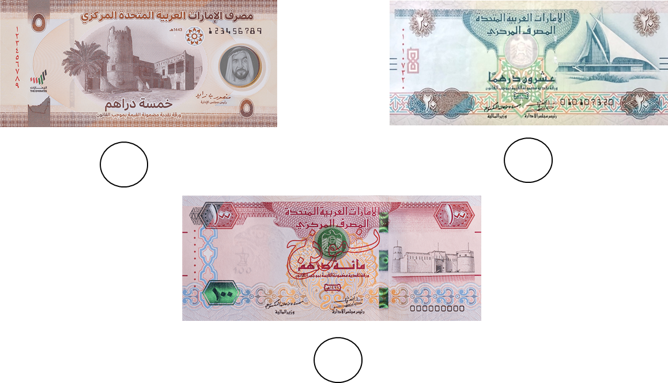

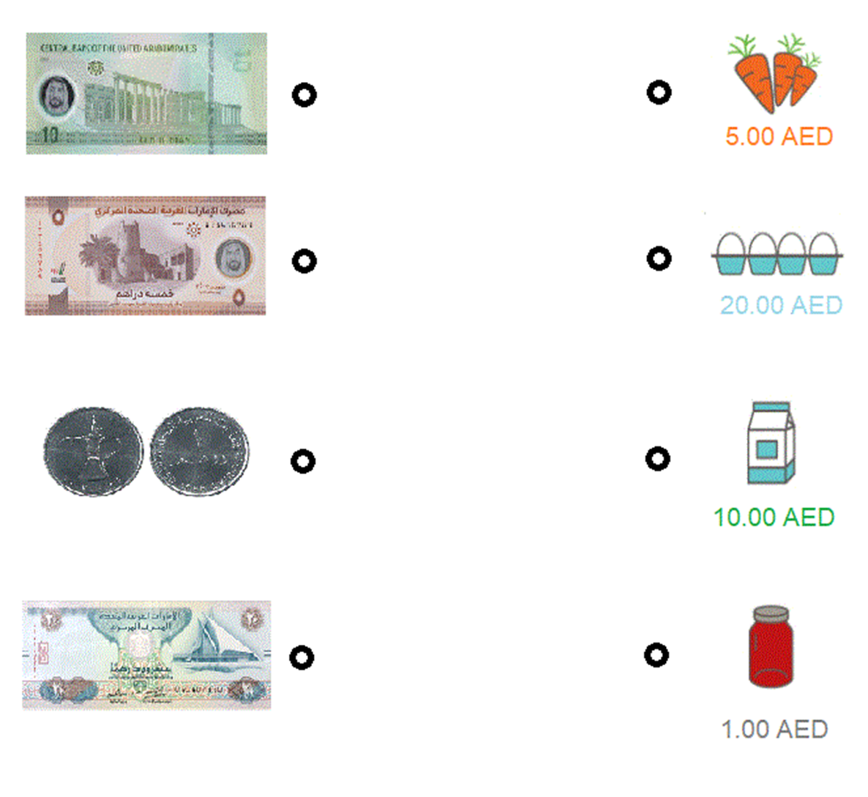**السؤال الثاني: صل بين قيمة المشتريات والعملة الصحيحة لكل منتج.**